Nombre de la alumna: María Victoria Quiroga
Andrada

Profesora :Andrea Gómez

Colegio Del Prado Año y curso: 1º “A” 2023 Mineria

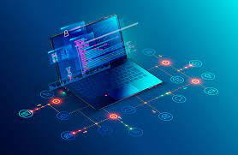
RESPUESTAS:
1- ¿Qué estudia la Informática?
La informática es la ciencia que estudia cómo se puede almacenar, procesar y transmitir la información mediante sistemas de computación de manera automática.
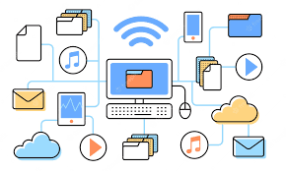

2- ¿En qué consiste el tratamiento de la información?
El tratamiento de la información es el cambio (tratamiento) de información de cualquier manera detectable por un observador. 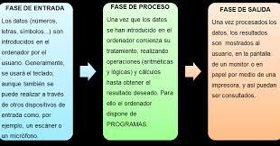

3- ¿Qué es un Sistema Informático?

Un sistema informático es un sistema que permite almacenar y procesar información; es el conjunto de partes interrelacionadas: hardware, software y personal informático.
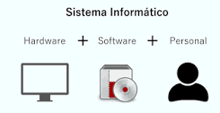
4- ¿Cuáles son los elementos de un SI?
Los sistemas de información tienen elementos que la conforman: datos, personas, procedimientos, hardware y software.
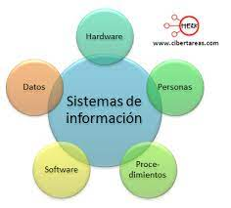
5- ¿Cuál es el objetivo de un SI?
El objetivo de un SI es recopilar, procesar, almacenar y difundir información para apoyar la toma de desiciones.

6- ¿Qué impacto social provoca la Informática?
En la actualidad, la informática esta en casi todos los ambientes por los que nos movemos. Esto genera un impacto positivo ya que nos brinda ventajas como poder comunicarnos fácilmente y el poder compartir toda la información que queramos con todo el mundo.


